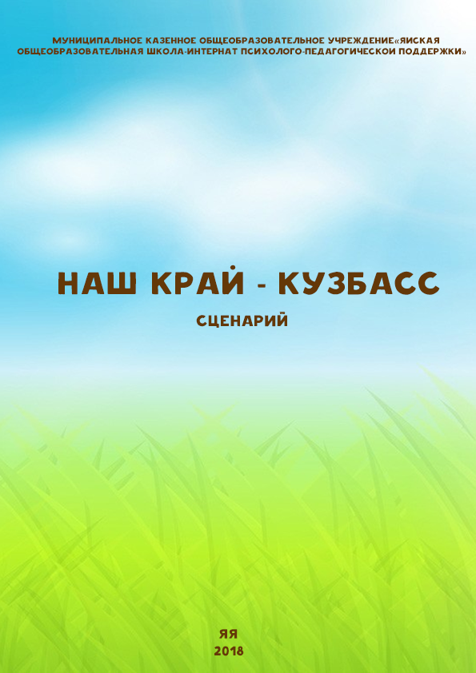

Автор – составитель Малютина Ольга Александровна, воспитатель
МКОУ«Яйская общеобразовательная школа-интернат психолого-педагогической поддержки»

Малютина Ольга Александровна// Наш край - Кузбасс. Сценарий. -2018.-с.10

Данный сценарий представляет собой разработку внеклассного мероприятия
направленного на расширение кругозора обучающихся 1 класса о своём крае,
о людях, населяющих нашу область.
На данных занятиях предусмотрен большой объем по обогащению и уточнению словаря. В сценарии представлены творческие задания, задания на развитие логического мышления, памяти, внимания.
Данный сценарий может быть использован на внеклассных мероприятиях,
посвященных изучению родного края.

Содержание

Пояснительная записка…………………………………………………………..3
Ход ведения занятия……………………………………………………………..5
Список литературы…………………………………………………………...…10

Пояснительная записка.
Детство – это каждодневное открытие мира. Нужно, чтобы в детский ум и сердце входила красота настоящего человека, величие и ни с чем несравнимая красота Отечества. Понятие патриотизма многообразно по своему содержанию – это и уважение к культуре своей страны, и ощущение неразрывности с окружающим миром, и гордость за свой народ. Ребенок должен с детства полюбить свой родной край, природу, испытывать чувство национальной гордости. Младший школьный возраст – это лучший период для формирования любви к малой Родине. Знакомство с родным краем: с историческими, культурными, национальными, географическими, природными особенностями формируют у детей такие черты характера, которые помогут им стать патриотом и гражданином своей Родины. Ведь яркие впечатления о родном крае, полученные в детстве, нередко остаются в памяти человека на всю жизнь. И, действительно, как не велика наша страна, человек связывает чувство любви к ней с теми местами, где он родился, вырос; с улицей, по которой ходил не раз; с двором, где посадил первое дерево.
Поэтому, все, что усвоено в этот период, оказывается особенно прочным и служит основой дальнейшего развития личности.

Цель:
Закрепление у младших школьников элементарных представлений о Кузбассе.
Задачи:
- Способствовать развитию у обучающихся элементарных знаний и представлений о родном крае
- Воспитывать у обучающихся любовь к родине
- Продолжать развивать у обучающихся связную речь за счёт построения простых предложений
- Способствовать развитию высших психических функций (памяти, внимания, мышления, творческого воображения)
- Воспитывать усидчивость, умение слышать и слушать, как педагога, так и друг друга

Ход мероприятия

- Организационный момент
- Здравствуйте, ребята, садитесь.
Давайте улыбнемся, друг другу, чтобы нам стало теплее в этот холодный зимний денек! Подарите улыбку друг другу и мне.
- Основная часть
-Ребята, а вы любите путешествовать?
Тогда я вам предлагаю попутешествовать по своей «Малой Родине» – Кузбассу.
- А скажите, что означает выражение «Малая Родина»?
(отвечают дети: это, где ты родился)
Необъятна наша Родина, но есть на ней место, которое каждый человек помнит и любит. Это место, где он родился и живет, и называется это место Малая Родина

- А скажите, что означает само слово «Кузбасс»?
(отвечают дети: это край, где добывают уголь)

Кузнецкий угольный бассейн. В этом году, 26 января, мы будем праздновать 75-летие образования Кемеровской области - Кузбасса.

А путешествовать мы с вами будем на Веселом паровозике.
Закройте глаза и представьте, что мы едем (музыка «Веселый паровозик»)

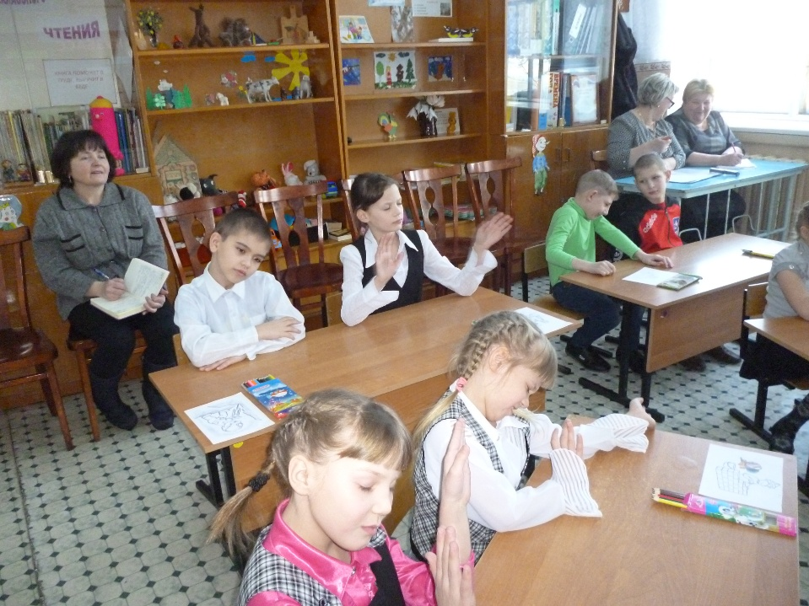

1 станция «Узнавай-ка»
На этой станции мы с вами должны определить какие города есть в нашей области, а каких нет. Я вам буду называть города, а вы, если этот город находится в Кузбассе, то хлопаете в ладоши, а если нет, то топаете ногами.
Кемерово, Новокузнецк, Москва, Белово, Юрга, Санкт-Петербург, Анжеро-Судженск, Осинники, Прокопьевск, Таштагол, Калтан, Сочи, Мариинск, Тайга, Казань, Новгород, Томск, Гурьевск, Междуреченск.

Молодцы, хорошо справились с заданием!

Ну что поехали дальше путешествовать. (звучит мелодия Веселого паровозика)
-Ребята, следующая станция «Отвечай-ка».
Но прежде, чем мы поработаем на этой станции, девочки прочитают нам стихотворение про Кузбасс.

- Богата родная Россия,
Но прямо скажу без прикрас,
Что края любого красивей
Наш юный, могучий Кузбасс.
2. И сталью, и углем богата
Родная сторонка моя.
Любимая, как хороша ты,
Кузнецкая наша земля!!!

- Спасибо. Ну, а теперь давайте поработаем.

- Назовите областной цент Кузбасса (Кемерово)
- Черное золото» Кузбасса. (уголь)
- Как называют людей, которые добывают уголь? (шахтеры)
- Как называется место, где добывают уголь? (шахта)
- Старейший город в Кемеровской области. (Новокузнецк, около 400 лет
- Самый крупный зверь наших лесов. (лось)
- Самая доверчивая и общительная птица нашего края (снегирь)
- Самый многочисленный грызун наших лесов (белка)
-Ребята, вы большие молодцы!!! Вы правильно ответили на все вопросы, а теперь давайте немного отдохнем, а потом отправимся путешествовать дальше.

Физминутка
По дорожке, по дорожке скачем мы на правой ножке,
И по этой же дорожке скачем мы на левой ножке.
По тропинке пробежим, до лужайки добежим,
На лужайке, на лужайке мы попрыгаем как зайки.
На пенечке отдохнем, встанем и назад пойдем.

Теперь давайте присядем в наш поезд и отправимся на следующую станцию

3 станция «Лесная» (звучит музыка леса)

- Ребята, как вы думаете, а куда мы попали? (в Кузбасский лес).
- А кто живет в лесу?

На доске прикреплены изображения: зайца, синицы, снегиря, белки, дятла, медведя, воробья, сибирской косули, лисы, дикий кабан, лося.
-Ребята, на этой станции вы не только должны отгадать загадку, но еще найти и показать отгадку.

1.Спинка зеленоватая,
Животиком желтоватая,
Чёрненькая шапочка
И полоска галстучка. (Синица.)

2.Кто зимой бывает белым, а летом серым? (Заяц.)

3.По веткам скачет,
Да не птица,
Рыжая да не лиса? (Белка.)

4.Хозяин лесной
Просыпается весной,
А зимой под вьюжный вой,
Спит в избушке снеговой. (Медведь.)

5. Чёрный жилет,
Красный берет.
Нос, как топор,
Хвост, как упор. (Дятел.)

6. Зимой на ветке яблоки
Скорей их собери
И вдруг вспорхнули яблоки
Ведь это ...(Снегири.)

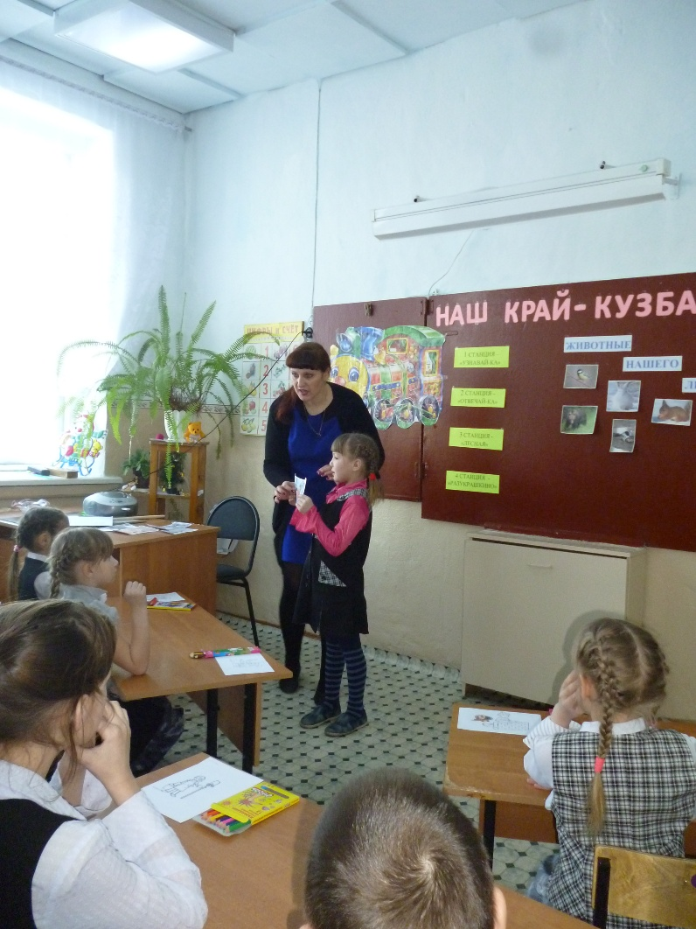

-Молодцы!!!Мы еще раз убедились, что природа нашего края очень разнообразна. Жизнь зверей, птиц, растений во многом зависит от того, как к ним относится человек.
Садимся в поезд и отправляемся на 4 станцию «Разукрашкино»
- Ребята, в нашем Кузбассе очень много разных рабочих профессий. Какие вы знаете?
(шахтер, кочегар, повар, медсестра, швея, уборщик помещений, строитель, парикмахер и тд.)
- А сейчас я вам предлагаю разукрасить рисунки, на которых изображены люди разных профессий.
А потом вы расскажете, кого вы разукрасили и чем занимается этот человек.

Практическая работа под музыку (песни о Родине)
Оформляется выставка рисунков «Рабочая профессия Кузбасса»

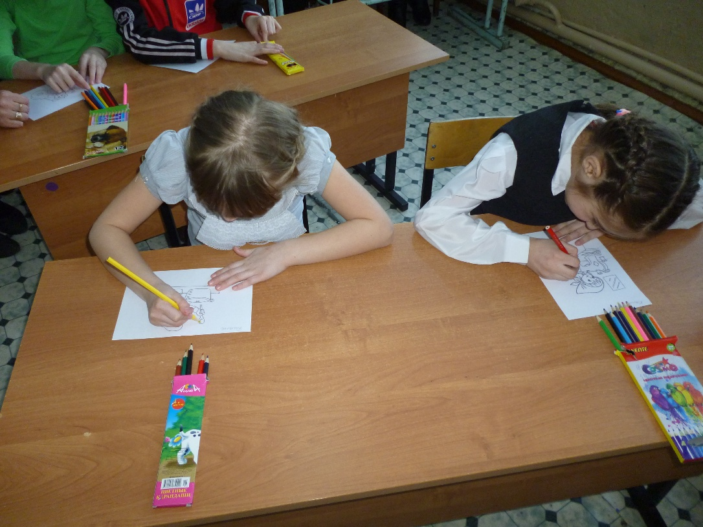

III Итог
В путешествии мы побывали, много нового узнали. А теперь пора назад возвращаться в школу. (Звучим песня «Веселого паровозика»)
Вот мы приехали, ребята. Я предлагаю вам вспомнить, где мы были сегодня и на каких станциях останавливались.
1) Станция «Узнавай-ка» (вспоминали города Кузбасса);
2) Станция «Отвечай-ка» (отвечали на вопросы)
3) Станция «Лесная» (отгадывали загадки)
4) Станция «Разукрашкино» (разукрашивали рисунки о профессиях)

- Ребята, мы сегодня говорили о своей «малой Родине». Вы своими ответами показали, что знаете и любите свой родной край.

Закончить наше занятие я бы хотела небольшим четверостишьем:
Кузбасс – кладовая Сибири,
Бесценны запасы угля.
И края нет лучшего в мире,
Здесь наша родная земля!
И птицы поют на рассвете
Любимые песни для нас,
Улыбками радуют дети
Растущий с годами Кузбасс.

Литература

Интернет - ресурсы

